Pengenalan dan Pendampingan Berpikir Komputasi bagi Siswa SD Islam AlAzhar 25 Semarang

**Nisaul Hafidhoh *1, Egia Rosi Subhiyakto2, Yani Parti Astuti 3**

1,2Universitas Dian Nuswantoro; jl. Imam Bonjol 207 Semarang, (+6224) 3517261

3Jurusan Teknik Informatika, Fasilkom Udinus, Semarang

e-mail: **\***[**1**](mailto:1yanipartiastuti@dsn.dinus.ac.id)[nisa’ul.hafidhoh@dsn.dinus.ac.id](mailto:nisa'ul.hafidhoh@dsn.dinus.ac.id), [2egia.rosi.subhiyakto@dsn.dinus.ac.id](mailto:2xxx@xxxx.xxx), 3[yanipartiastuti@dsn.dinus.ac.id](mailto:yanipartiastuti@dsn.dinus.ac.id)

***Abstrak***

Metode pembelajaran pada saat ini akan ditekankan pada siswa agar bisa menyelesaikan masalah. Salah satu metode pembelajaran yang digunakan adalah *problem solving* di mana siswa ditekankan kepada proses penyelesaian masalah yang dihadapi secara ilmiah. Untuk itu perlu diterapkan pengenalan tentang berpikir komputasi secara umum, sampai dengan penjelasan dalam menyelesaikan soal. Dengan metode ini, siswa-siswi akan berusaha menyelesaikan masalah yang diberikas dan akan didampingi oleh guru. Metode ini ditawarkan pada SD Islam Al Azhar 25 Semarang. Pendampingan yang dilakukan mengenai bagaimana langkah-langkah menerapkan berpikir komputasi untuk pemecahan suatu soal atau masalah. Diskusi umum tentang *problem solving* melalui berpikir komputasi bagi siswa siswi dan guru pendamping SD Islam Al Azhar 25 Semarang.

***Kata kunci***—, *problem solving,*  komputasi, ilmiah*.*

1. PENDAHULUAN

Dalam kehidupan sehari-hari, siswa sering menghadapi berbagai masalah. Baik masalah sewaktu bermain, saat membantu ibu membersihkan rumah, saat berbelanja, pergi ke kebun, menunggu adik, atau sejumlah kegiatan sehari-hari siswa lainnya. Biasanya, siswa  
memecahkan masalah itu dengan cara *trial and error* (coba-coba). Sehingga siswa sering  
memerlukan waktu lama untuk menyelesaikannya bahkan kadangkala siswa merasa putus asa  
berkepanjangan karena tidak mampu menyelesaikannya. Kalau siswa sering putus asa ketika  
tidak mampu menyelesaikan beberapa permasalahan yang dihadapinya, berarti situasi itu  
melatih siswa untuk menumbuhkan sikap negatif dan cepat putus asa [1] [3]

Berpikir komputasi merupakan salah satu kemampuan yang berkaitan dengan kemampuan pemecahan masalah dan merancang solusi dengan mengambil konsep dasar dari ilmu komputer. Karakteristik berpikir komputasi adalah merumuskan masalah dengan menguraikan masalah tersebut menjadi bagian yang lebih kecil dan lebih mudah dikelola. Strategi ini memungkinkan siswa untuk mengubah masalah yang kompleks menjadi beberapa prosedur atau langkah yang tidak hanya lebih mudah untuk dilaksanakan, akan tetapi juga menyediakan cara yang efisien untuk berpikir kreatif. Berpikir komputasi melatih otak untuk terbiasa berfikir secara logis, terstruktur dan kreatif. Kemampuan ini sangat baik jika ditambahkan pada kemampuan membaca, menulis, dan aritmatika seorang anak untuk mengasah kemampuan analisisnya [2][4][5]

Untuk itu perlu adanya metode pembelajaran yang tepat untuk mengatasi masalah tersebut di atas, salah satunya adalah metode *problem solving*. Pada metode pembelajaran *problem solving*, siswa ditekankan kepada proses penyelesaian masalah yang dihadapi secara ilmiah. Tujuannya yaitu untuk meningkatkan penguasaan siswa terhadap materi, melatih ketrampilan pemecahan masalah siswa dan menunjukkan hubungan antara teori dan kenyataan kepada siswa [5][6][7]

Seiring perkembangan ilmu pengatahuan, teknologi, dan budaya, semakin banyak pula masalah yang dihadapi. Sebagai contoh adalah metode yang diterapkan oleh SD Islam Al Azhar 25 Semarang. Berbagai metode diajarkan oleh guru-guru SD Islam Al Azhar 25 kepada siswa-siswi peserta didik, dalam menyelesaikan berbagai tantangan yang dihadapi. Baik terkait kegiatan akademik, atau non-akademik dengan menggunakan pendekatan kontekstual pada pembelajaran tematik yang aktif, kreatif dan menyenangkan.

Sebagai bekal menghadapi kehidupan di masa mendatang, siswa SD Islam Al Azhar 25 Semarang perlu diberi metode pembelajaran yang bertumpu pada pencarian solusi, bukan fokus pada besar kecilnya masalah. Metode tersebut dikenal dengan *problem solving* melalui berpikir komputasi, untuk menunjukkan kerja keras dan kecerdasan dalam memecahkan berbagai masalah kehidupan.Berpikir komputasi merupakan salah satu kemampuan yang berkaitan dengan kemampuan pemecahan masalah dan merancang solusi dengan mengambil konsep dasar dari ilmu komputer.

2. METODE PENELITIAN

Pelaksanaan kegiatan ini menggunakan beberapa langkah, yaitu:

1. Melakukan koordinasi dengan pimpinan SD Islam Al Azhar 25 Kota Semarang selaku penanggung jawab, agar pengabdian masyarakat berjalan tertib dan lancar.
2. Menentukan waktu dan tempat penyelenggaran pelatihan.
3. Perencanaan materi pelatihan yang disesuaikan kebutuhan partisipan.
4. Membuat undangan bagi mitra. Undangan hadir memberikan informasi tempat dan waktu pelaksanaan kegiatan serta agenda kegiatan.
5. Menyiapkan sarana dan prasarana kegiatan, seperti laptop, LCD dan konsumsi.
6. Melakukan pengarsipan kegiatan dan pengarsipan laporannya.
7. Administrasi yang meliputi undangan peserta, surat menyurat, dokumentasi, daftar hadir untuk diarsip dan untuk pembuatan pelaporan.
8. Menyiapkan tim untuk konsultasi. Dilakukan guna ada permasalahan-permasalahan yang dimungkinkan muncul pada saat pengabdian masyarakat dilaksanakan.

3. HASIL DAN PEMBAHASAN

Pada pelaksanaan pengabdian ini, ada beberapa hasil kegiatan yang didapatkan, antara lain :

1. Memberikan pelatihan awal kepada siswa – siswa SD Al Azhar dan juga mengundang SD **–** SD lain yang ingin berpartisipasi. Hal ini ditunjukkan dengan adanya materi yang diberikan dan foto kegiatan sebagai berikut :



Gambar 1. Topik materi yang diberikan pada siswa SD Al Azhar 25 Semarang

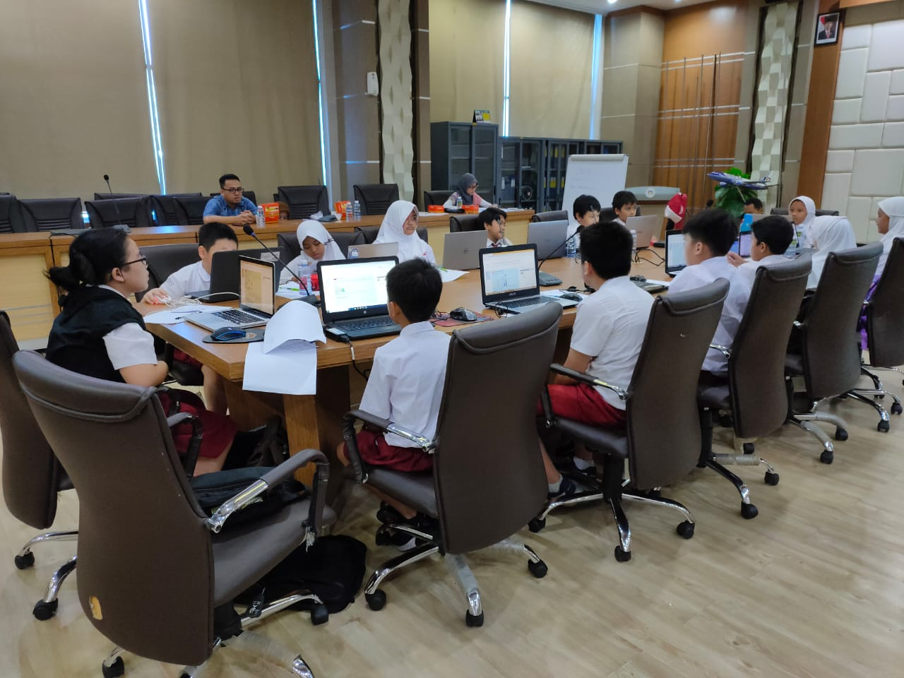

Gambar 2. Siswa mengikuti materi yang telah disampaikan tim pengabdi

1. Siswa melakukan simulasi. Hal ini dilakukan dengan tujuan siswa siap dalam menghadapi kompetisi broblem solving secara online tingkat nasional

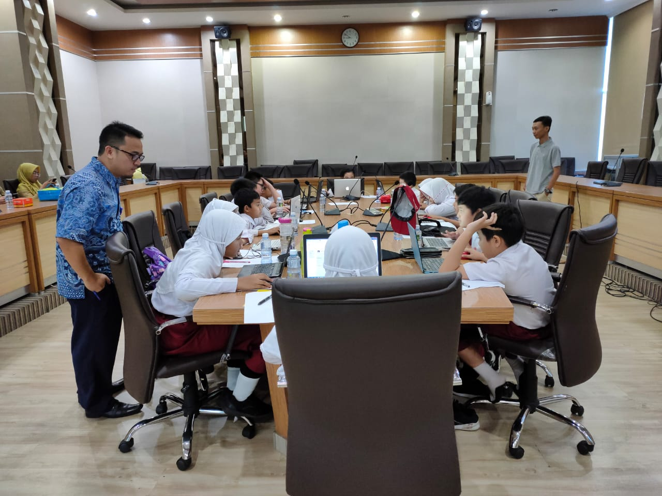

Gambar 3. Siswa melakukan persiapan sebelum kompetisi

1. Siswa mengerjakan soal – soal problem solving yang dilaksanakan serentak tingkat nasional secara online

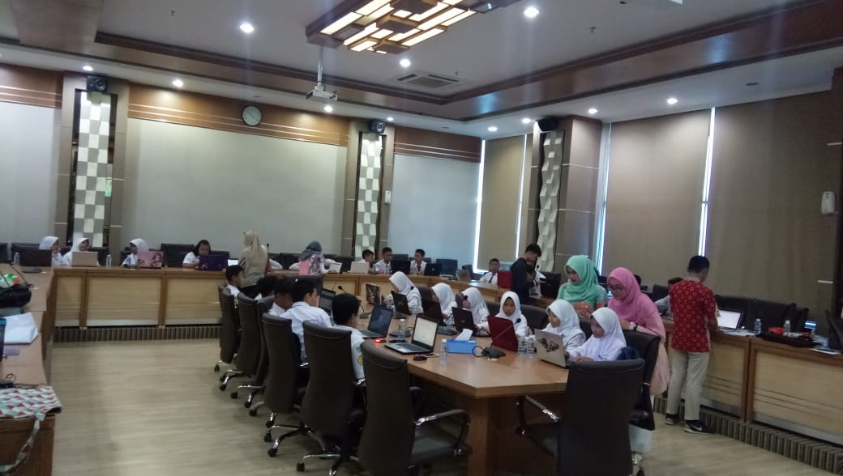

Gambar 4. Siswa melakukan kompetisi online secara nasional

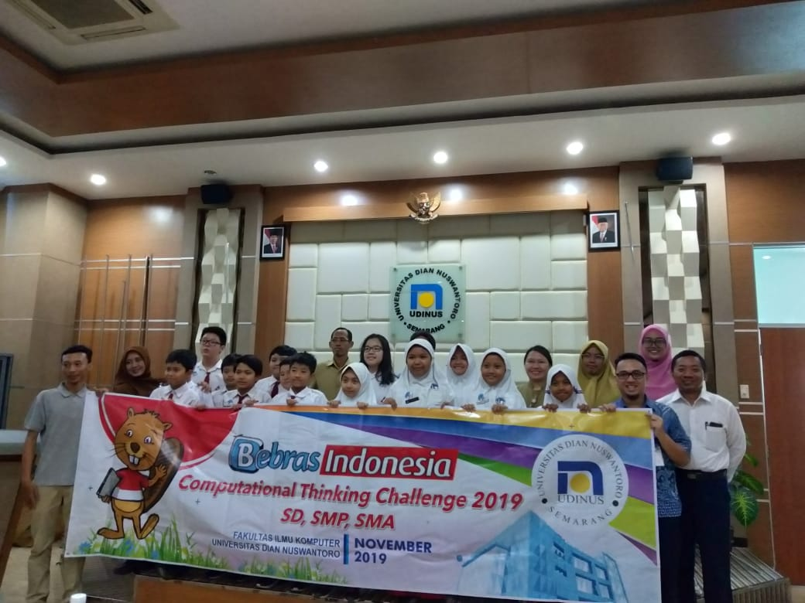

Gambar 5. Siswa selesai kompetisi problem solving online tingkat nasional

Pada kompetisi ini, diikuti oleh 15 peserta yang berasal dari 4 SD diundang dan salah satu peserta dari SD Islam Al Azhar mendapat peringkat 1.

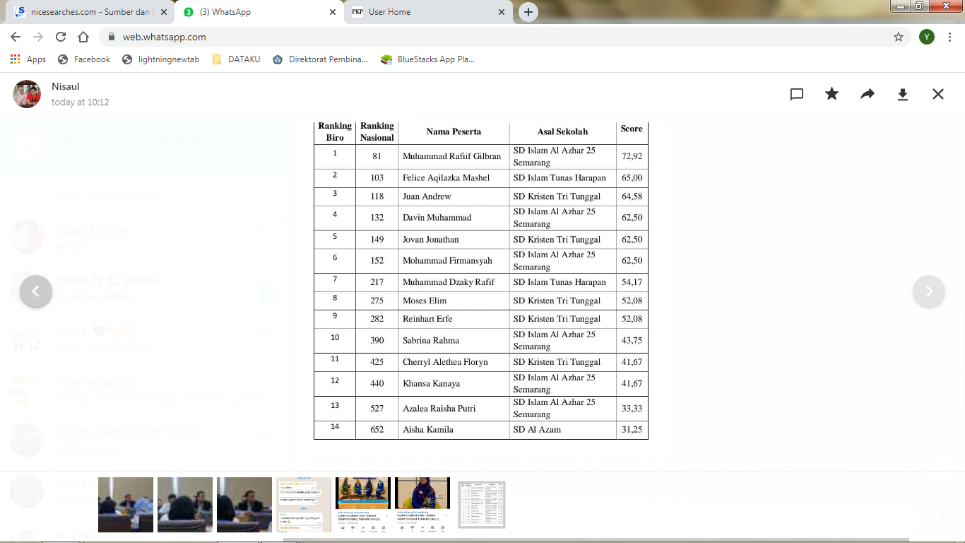

Gambar 6. Hasil perankingan peserta problem solving

1. Hasil kegiatan pengabdian ini telah diunggah pada youtube dengan alamat <https://youtu.be/nXYgB2PgfJI>
2. Hasil kegiatan pengabdian ini juga dipublikasikan di jurnal pengabdian masyarakat Udinus pada web abdimasku.lppm.dinus.ac.id
3. Hasil kegiatan ini juga ditampilkan live di TV Kampus Udinus

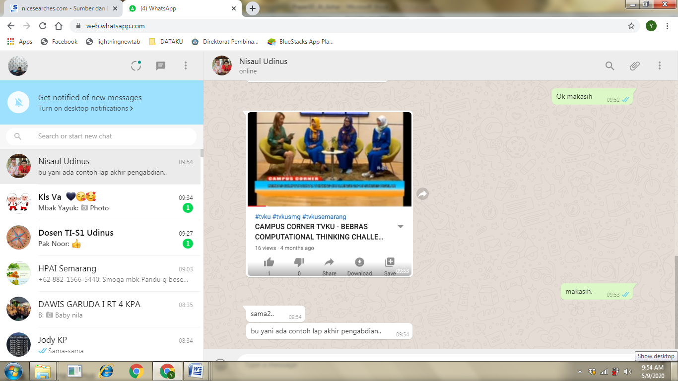

Gambar 7. Live di TV-KU tentang hasil pengabdian problem solving

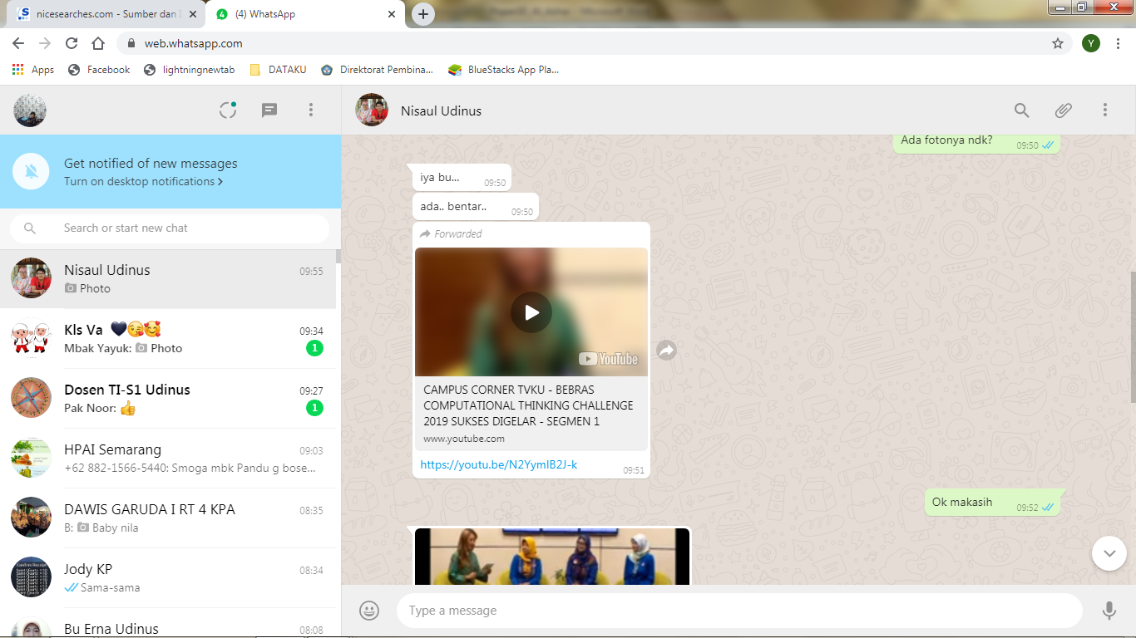

Gambar 8. Alamat youtube yang bisa diunggah hasil live di TV-KU

1. KESIMPULAN

Pada pengabdian ini dapat diambil suatu kesimpulan sebagai berikut

1. Peserta dari mitra pengabdian kepada masyarakat mengenal metode pemecahan masalah menggunakan pendekatan *computational thinking.*
2. Peserta dari mitra pengabdian kepada masyarakat termotivasi untuk menyelesaikan soal-soal yang memerlukan kemampuan berpikir secara komputasional. Hal ini dibuktikan dengan salah satu peserta dari SD Islam Al Azhar mendapat juara 1 dari 15 peserta yang berasal dari 4 SD.
3. Peserta dari mitra pengabdian kepada masyarakat dapat menerapkan ilmu yang diperoleh, untuk menyelesaikan masalah sehari-hari.

5. SARAN

1. Memperbanyak tenaga untuk membantu pelatihan kegiatan, mengingat antusias peserta yang besar, dan jumlah sumber daya yang terbatas
2. Waktu pelaksanaan perlu dikelola lebih baik, untuk meningkatkan kemampuan peserta mencerna dan memahami materi yang diberikan. Materi pengabdian kepada masyarakat dapat ditambahkan dan dikembangkan, untuk proses lebih lanjut..

UCAPAN TERIMA KASIH

Pengabdian masyarakat ini terlaksana berkat bantuan dana dari LPPM Udinus Semarang. Untuk itu dalam tulisan ini kami mengucapkan terima kasih kepada LPPM Udinus Semarang, Team Pengabdi, Semua pihak SD Islam Al Azhar, Para asisten dan semua yang mendukung kegiatan ini.

DAFTAR PUSTAKA

**[1]** Undang - Undang No. 20, Sistem Pendidikan Nasional, 2003

[2] Peraturan menteri pendidikan dan kebudayaan republik indonesia nomor 84 tahun 2014 tentang pendirian satuan pendidikan anak usia dini

[3] Andini, Lina; Nuryono, Wiryo. (2016). Pengembangan Buku Panduan Kemampuan Problem Solving untuk Siswa Sekolah Menengah Pertama. *Jurnal BK UNESA* vol. 6 no.1 pp. 1-9

[4] Husna; Burais, Fona Fitry. (2018). Penggunaan Problem Solving untuk Meningkatkan Kemampuan Pemecahan Masalah Matematis Siswa SMA. *Jurnal Peluang* vol. 6 no. 2 pp.1-7

[5] Ayub, Mewati; Wijanto, Maresha Caroline; Senjaya, Wenny Franciska; Karnalim, Oscar; Kandaga, Tjatur; Witono, Timotius; Edi, Doro; Sujadi, Ferdian Sendy; Kartawihardja, Djoni Setiawan; Santosa, Sulaeman ; Gantini, Tiur. (2017).

[6] Edukasi Berpikir Komputasional melalui Pelatihan Guru dan Tantangan Bebras untuk Siswa di Bandung pada Tahun 2016-2017, *Seminar Nasional Pengabdian Kepada Masyarakat* vol. 2 no. 2 pp. 12-18

[7] Maryono, atmosfer sekolah dasar dan implikasinya bagi pendidikan guru sekolah dasar, Jurnal Ilmiah Universitas Batanghari Jambi Vol.17 No.1 Tahun 2017